附件一：
参加教育部门采购活动廉洁承诺书
一、为了保证教育部门采购活动的公平竞争，促进廉政建设，我公司承诺在参加采购活动时做到遵守法纪、法规和廉政建设各项规定，诚实守信，坚决拒绝商业贿赂，不发生如下不当行为：
（一）不向采购组织方工作人员及其家庭成员提供以下不正当利益：
1.以任何理由送给现金、有价证券、支付凭证和高档礼品；
2.报销或支付应由其个人负担的费用；
3.宴请或邀请去营业性娱乐场所活动；
4.其它行贿及提供不正当利益的行为。
（二）不和他人串通竞谈，或者利用不正当手段谋求中标。
（三）违反法律、法规和廉政规定，影响工程和供应质量的。
二、我公司如实施了上述行为之一，自愿接受政府采购部门根据《政府采购法》及其相关法规和《南通市市场廉政准入暂行规定》(通纪发〔2005〕28号)给予的如下处罚：
1.参加采购的成交无效；
2.处以采购金额千分之五以上千分之十以下的罚款；
3.采购中心对不良行为予以记录并公告；
4.半年至三年内禁止参加教育部门集中采购活动；
5.情节严重的，报请有关部门依法追究相关责任。
承诺人：
承诺单位：
年 月 日

附件二：法人代表授权书【格式】

法人代表授权书

江苏省南通中等专业学校：
兹委托参加贵单位组织的询价采购活动(编号：NTZZ2017XJ020)，全权代表我单位处理有关事宜。
全权代表情况：
姓名： 性别： 年龄： 职务：
身份证号码：
详细通讯地址：
电话：传真：
邮政编码：

单位名称（公章）法定代表人（签字）

年 月 日

（说明：法定代表人参加报价，不用此委托书）

附件三：南通中专电子类实训耗材询价采购报价单（NTZZ2017XJ020）
序号 | 物品名称 | 技术参数 | 单位 | 数量 | 单价 | 小计
1
2
3
4
5
6
7
 | （请根据需求制报价表）
合计总额：（大写） 报价单位：（盖章）
法人代表： （签字） 报价日期：

附件四：南通中专电子类实训耗材需求清单
序号 | 品 名 | 规 格 型 号 | 单位 | 数 量 | 备 注
 | OTL | 见清单 | 套 | 70
 | 三波显示 | 见清单 | 套 | 70
 | 三路流水灯 | 见清单 | 套 | 70
 | 双向手控 | 见清单 | 套 | 70
 | 四路抢答器 | 见清单 | 套 | 70
 | 步进电机控制电路 | 见清单 | 套 | 70
 | 叮咚门铃 | 见清单 | 套 | 70
 | 延时定时 | 见清单 | 套 | 70
 | 分频电路 | 见清单 | 套 | 70
 | 直流调速电路 | 见清单 | 套 | 70
 | 直流稳压电源 | 见清单 | 套 | 70
 | 35多谐振荡器 | 见清单 | 套 | 70
 | 变音警笛 | 见清单 | 套 | 70
 | 四控一 | 见清单 | 套 | 70
 | 号码显示 | 见清单 | 套 | 70
 | 单片机最小系统 | 见清单 | 套 | 70
 | 流水灯 | 见清单 | 套 | 70
 | 单三拍 | 见清单 | 套 | 70
 | 烙铁清洁海绵 | 5cm*5cm厚 | 片 | 20 | 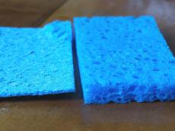
 | 钟表镊子 | 海鸥牌弯头 | 把 | 10 | 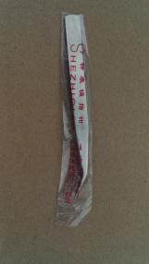
 | K牌一字起 | φ2.0MM 45MM | 把 | 10 | 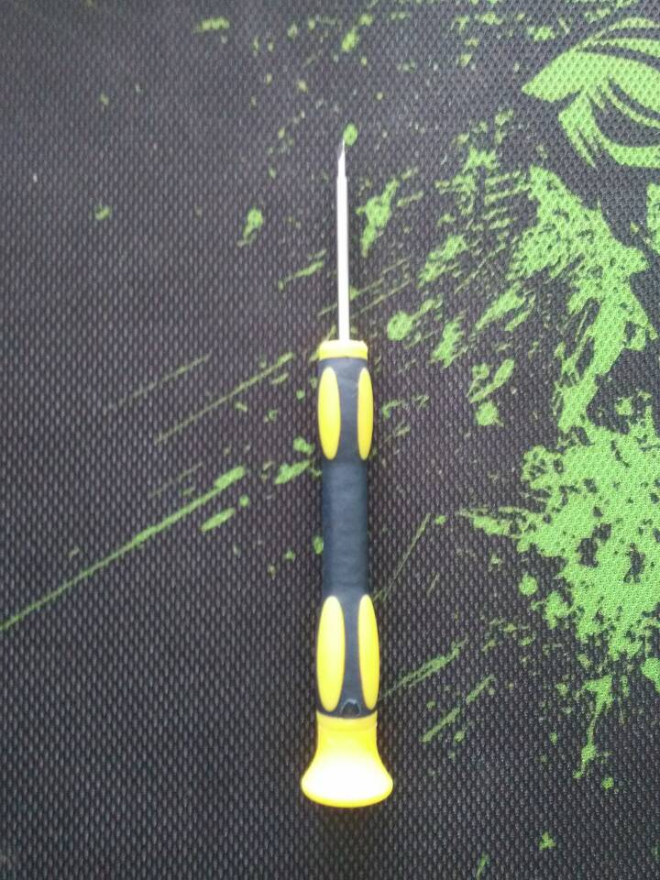
 | K牌十字起 | φ2.0MM 45MM | 把 | 10
 | MAX23芯片 | 贴片 | 个 | 10
 | 手提放大镜 |  | 把 | 5 | 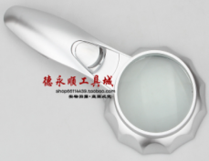
 | sd卡 | 64G | 个 | 2 | 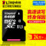
 | 斜口钳 | 马头 | 个 | 2 | 
 | 电源 | 飞利浦HQ8500 | 个 | 1 | 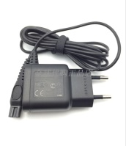
 | 电源 | 索尼NP-FV70 | 个 | 1
 | 扎带 | 新光3X150 | 包 | 80 | 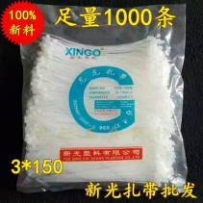
 | 杜邦线  （16股带接头） | 30cm | 根 | 5 | 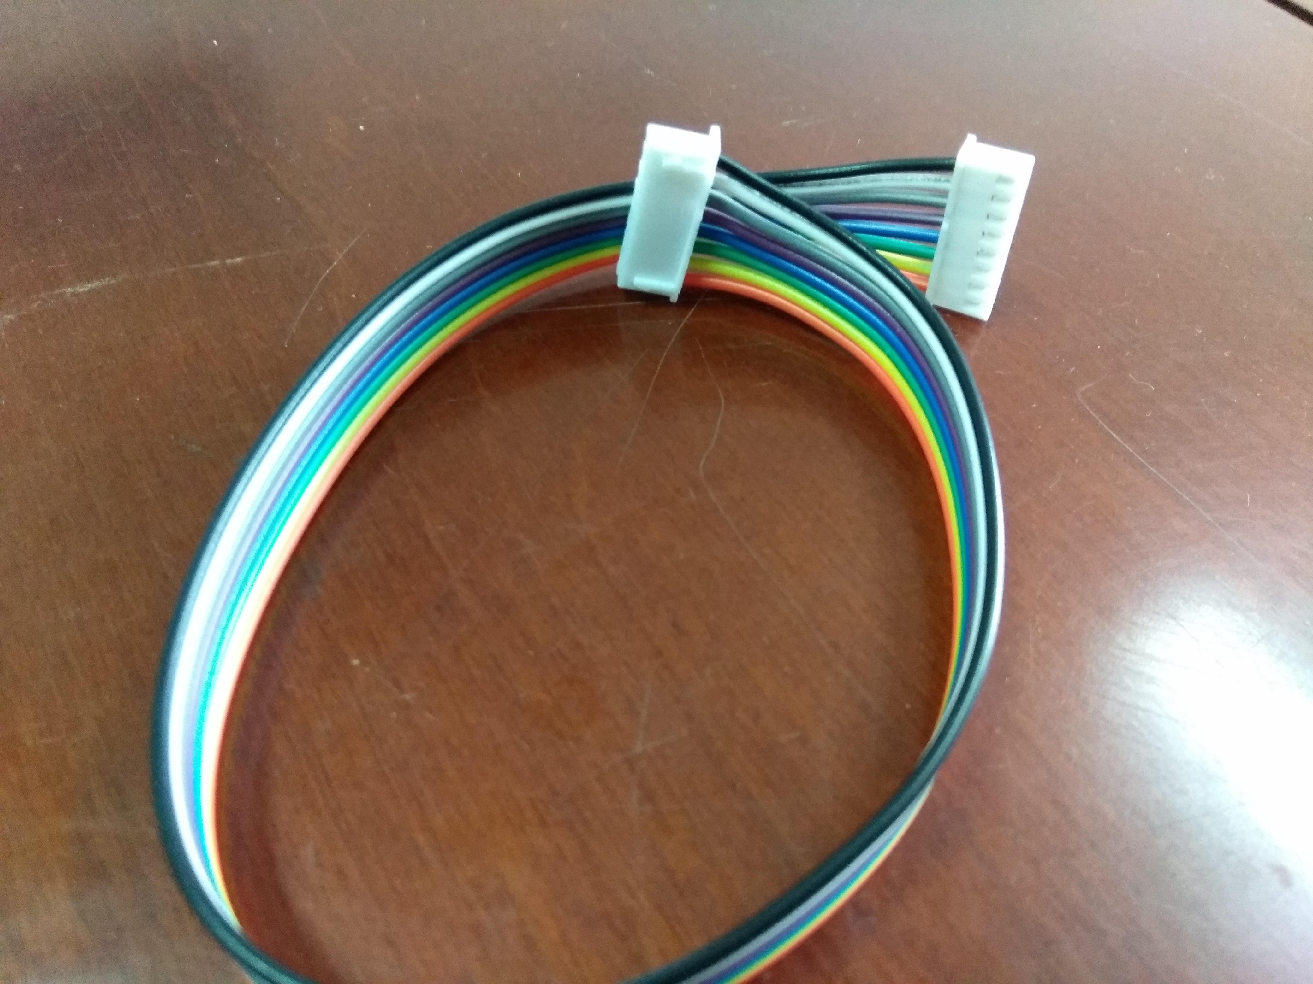
 | 杜邦线  （16股带接头） | 40cm | 根 | 5
 | 杜邦线  （16股带接头） | 50cm | 根 | 5

每套电路清单：
电路1 OTL
序号 | 代号 | 名称 | 规格型号 | 数量 | 备注
1 | R1 | 电阻 | 100K | 1
2 | R2 | 电阻 | 3.9K | 1
3 | R3 | 电阻 | 2.7K | 1
4 | R4 | 电阻 | 6.2 | 1
5 | R5 | 电阻 | 100 | 1
6 | R6 | 电阻 | 150 | 1
7 | R7 | 电阻 | 680 | 1
8 | R8 | 电阻 | 100 | 1
9 | R9 | 电阻 | 13K | 1
10 | R10 | 电阻 | 5.1K | 1
11 | R11 | 电阻 | 2K | 1
12 | C1,C2,C5 | 电解电容 | 10u 16V | 3
13 | C3 | 电解电容 | 33u 16V | 1
14 | C6,C8,C9 | 电解电容 | 100u 16V | 3
15 | C10 | 电解电容 | 220u 16V | 1
16 | C7 | 瓷片电容 | 6800 | 1
17 | C4 | 瓷片电容 | 0.01u | 1
18 | D1,D2 | 二极管 | 1N4148 | 2
19 | V1,V2,V3 | 三极管 | 9013 | 3
20 | V4 | 三极管 | 9012 | 1
21 | RP | 电位器 | 4.7K | 1
22 | Y | 扬声器 | 8Ω 2W | 1

电路2 三波显示
位号 | 名称及规格 型号 | 数量
VD | 发光二极管 | 1
R1 | 510 | 1
R2 | 1K | 1
R3 | 62K | 1
R4 R5 R6 | 10K | 3
C1 | 100uF | 1
C2 C3 | 0.01uF | 2
C4 | 10uF | 1
C5 | 0.47uF | 1
C6 C7 | 0.1uF | 2
IC | NE555 | 1
RP | 20K | 1

电路3 三路流水灯
位号 | 名称及规格 型号 | 数量
R1 | 1k | 1
R2 R4 | 240 | 2
R3 | 330 | 1
R5 | 510 | 1
R6 R10 R14 | 51K | 3
R7 R11 R15 | 2K | 3
R8 R12 R16 | 10K | 3
R9 R13 R17 | 560 | 3
V1~V4 | 二极管4007 | 4
V5 | 三极管8050 | 1
V6、V7 、V10、 V15 V20 | 三极管9013 | 5
V11、V16 、V21 | 三极管9012 | 3
C1 | 470u | 1
C2 | 47u | 1
C3 | 10u | 1
C4 | 4.7u | 1
C5 | 100u | 1
C6 C7 C8 | 22u | 3
V8 | 稳压管3.5v | 1
V9 V12 V14 V17 V19 V22 | 二极管4148 | 6
V13 V18 V23 | 发光二极管 | 3
RP | 变阻器470 | 1

电路4 双向手
位 号 | 名称及规格 型号 | 数 量 | 备注
R1 R6 R12 | 1K | 3
R2 R4 R8 | 240 | 3
R3 | 330 | 1
R5 R7 R10 R17 | 510 | 4
R9 R11 R13~R15 | 100 | 5
R17 | 2.2K | 1
R18 | 4.7K | 1
RP | 电位器470 | 1
C1 | 470uf/25v | 1
C2 | 47uf/25v | 1
C3 | 10uf/25v | 1
C4 | 4.7uf/25v | 1
C5 | 100uf/25v | 1
V8 | 稳压二极管3.5v | 1
V18 | 红色发光二极管 | 1
V19 | 绿色发光二极管 | 1
V5 | 三级管8050 | 1
V6 V7 V10~V13 V15 V17 | 三级管9013 | 8
V14 V16 | 三级管9012 | 2
SB | 轻触开关 | 1
B1 | 电源变压器AC220V/12V | 1

电路5 四路抢答器
位号 | 名称 | 规格型号 | 数量
V1-V4 | 二极管 | 1N4007 | 4
V5-V8 | 发光二极管 | LED ϕ5mm红色 | 4
T | 变压器 | 9V | 1
IC1 | 三端稳压器 | 7805 | 1
C1 | 电解电容 | 25V/220uF | 1
C2、 C3 | 涤纶电容 | 0.47uF | 2
C4 | 电解电容 | 16v/100uF | 1
R1 R2 R3 R4 R9 | 电阻 | 1K | 5
R5 R6 R7 R8 | 电阻 | 680 | 4
SB1 -SB5 | 轻触按键 |  | 5
IC2 | 集成电路 | 7475 | 1
IC3 | 集成电路 | 7420 | 1
IC 16脚插座 |  |  | 1
IC 14脚插座 |  |  | 1

电路6 步进电机控制电路
位号 | 名称及规格 型号 | 数量
R1 | 330 | 1
R2 | 5K | 1
R3 R4 R5 R7 R8 R9 | 1K | 6
R6 | 8 | 1
RP | 10K | 1
C1 | 1uF | 1
C2 | 0.01uF-0.1uF | 1
VD1--VD6 | 发光二极管红，黄，绿各2个 | 6
VT1 VT3 VT5 | 三极管9013 | 3
VT2 VT4 VT6 | 三极管9018 | 3
S1 | 开关 | 1
U V W | 电管 | 3
IC1 | NE555 | 1
U2、 U3 | 74LS74 | 2
VD1 VD2 VD3 | 二极管 | 3

电路7 叮咚门铃
位号 | 名称及规格 型号 | 数量
T | 电感 | 1
V1-V4 | 整流二极管 | 4
C1 C3 | 100 uF/25V | 2
C2 C5 | 0.01uF | 2
C4 C6 | 0.1uF | 2
C7 C8 | 10uF/25v | 2
IC1 | 7806 | 1
R1 | 18K | 1
R2 | 15K | 1
R3 | 5.6K | 1
R4 | 10 | 1
V5 V6 | 二极管 | 2
SB | 开关 | 1
L1 | 喇叭 | 1
IC2 | 555 | 1

电路8 延时定时
位号 | 名称及规格、型号 | 数量 | 备注
R1 | 1.5K | 1
R2 | 2K | 1
R3 | 470 | 1
R4 | 560 | 1
R5 | 2.7 K | 1
R6 | 5.6 K | 1
R7 | 100 | 1
R8 | 1M | 1
R9 | 4.7K | 1
R10 | 1K | 1
RP1 | 电位器1k | 1
RP2 | 电位器51k | 1
C1 | 220uf/25v | 1
C2 | 220uf/16v或25v | 1
C3 | 2.2uf/16或25v | 1
V1-V4、V9 | 1N4007 | 5
V8 | 1N4148 | 1
V7 | 稳压二极管/5.1v | 1
V11 | 发光二极管（红或绿） | 1
V6、V10 | 三极管9013 | 2
V5 | 三极管D880 | 1
IC | 集成电路LM324+插座 | 1 | 插在插座上
SB1、SB2 | 轻触开关 | 2
K | 直流继电器JZX-23F-12VDC | 1
T1 | 电源变压器AC220v/15v | 1 | 接带插头电源线

电路9 分频电路
位号 | 名称及规格 型号 | 数量
T | 变压器 | 1
V1-V4 | IN4007 | 4
C1 | 220uF | 1
C2 | 0.47uF | 1
C3 | 0.33uF | 1
C4 | 100uF/16v | 1
C5 | 3.3Uf/16v | 1
C6 | 0.01uF | 1
R1 R3 R4 R6 R8 R10 | 10K | 6
R2 | 5.1K | 1
R5 R7 R9 R11 | 20K | 4
IC1 | 780 | 1
IC2 | 555 | 1
IC3 | CD4027 | 1
RP | 200K | 1
V5 V10 V11 V12 V13 | 发光二极管 | 5
V6 V7 V8 V9 | 二极管9013 | 4

电路10 直流调速电路
位号 | 名称及规格 型号 | 数量
V1、V2、 V5 、V6、 V7 、V8 、V13-V18 | IN4007 | 13
R1 R2 R3 R4 | 51 | 4
R5 R7 | 51K | 2
R6 | 8.2K | 1
R8 | 100 | 1
R9 | 330 | 1
R10 R11 R17 | 1K | 3
R12 | 1.2K | 1
R13 R14 R15 | 5.1K | 3
R16 | 6.2K | 1
C1 C2 C3 C4 | 0.1uF | 1
C5 | 0.22uF | 1
C6 | 47Uf/50v | 1
C7 | 220Uf/50v | 1
D1 D2 | 保险丝 | 2
V3 V4 | 3TC-800-2A | 2
RP1 | 10K | 1
RP2 | 5.6K | 1
B1 | 电机 | 1
L1 | 电感 | 1
V10 | BT33 | 1
V11 | 三极管9012 | 1
V12 | 三极管9013 | 1
V9 | 2CW64 | 1

电路11 稳压电源
序号 | 名称 | 型号 | 数量
1 | R1 | 2.2K | 1
2 | R2 | 3K | 1
3 | R3 | 510 | 1
4 | R4 | 680 | 1
5 | R5 | 2K | 1
6 | V1 | 9013 | 1
7 | V2 | 8050 | 1
8 | V3 | 9013 | 1
9 | W1 | 5K | 1
10 | C1 | 470U | 1
11 | C2 | 10U | 1
12 | C3 | 47U | 1
13 | C4 | 100U | 1
14 | D1 D2 D3 D4 | 4007 | 4
15 | D5 | LED 红 | 1
16 | D6 | 5V稳压二极管 | 1

电路12 35多谐振荡起器电路
序号 | 代号 | 名称 | 规格型号 | 数量 | 备注
1 | R1 | 电阻 | 1K | 1
2 | R2 | 电阻 | 2K | 1
3 | R3 R4 | 电阻 | 200 | 2
4 | RP | 电位器 | 20K | 1
5 | C1 | 电容 | CD—16V—100u | 1
6 | C2 | 电容 | CD—16V—47u | 1
7 | C3 | 电容 | CLII—63V—0.01u | 1
8 | D1 D2 | 二极管 | IN4148 | 2
9 | D3 | 发光二极管 | LED红色 | 1
10 | D4 | 发光二极管 | LED绿色 | 1
11 | IC 8脚插座 |  |  | 1

电路13 变音警笛
序号 | 代号 | 名称 | 规格型号 | 数量
1 | R1 R4 | 电阻 | 1K | 2
2 | R2 | 电阻 | 1M | 1
3 | R3 | 电阻 | 47K | 1
4 | R5 | 电阻 | 10K | 1
5 | R6 | 电阻 | 2K | 1
6 | C1 | 电容 | CD—16V—220u | 1
7 | C2 | 电容 | CD—16V—1u | 1
8 | C3 C4 | 电容 | CLII—63V—0.01u | 2
9 | VD1—VD4 | 二极管 | IN4001 | 4
10 | VD5 | 发光二极管 |  | 1
11 | VT | 三极管 | 9015或3CG23``3CG3 | 1
12 | B | 扬声器 | 8Ω/3W | 1
13 | IC1 IC2 | 集成电路 | NE555 | 2
14 | IC 8脚插座 |  |  | 2

电路 14 四控一
序号 | 代号 | 名称 | 规格型号 | 数量
1 | R1----R4 | 电阻 | 1.5K | 4
2 | R5 | 电阻 | 10K | 1
3 | R6----R9 | 电阻 | 4.7K | 4
4 | R10 | 电阻 | 510 | 1
5 | V | 三极管 | 9013 | 1
6 | IC1---IC4 | 光电耦合器 | 4N25 | 4
7 | IC5 | 四输入异或门 | CC4070 | 1
8 | D | 发光二极管 | 红色 | 1
9 | SA1----SA4 | 按钮开关 |  | 4
10 |  | IC 14脚插座 |  | 1

电路15 号码显示电路电
序号 | 代号 | 名称 | 规格型号 | 数量
1 | LED1 | 数码管 | C501SR | 1
2 | R5—R11 | 电阻 | 510 | 7
3 | IC1 | 集成电路 | CD4511 | 1
4 | IC2 | 集成电路 | CD4518 | 1
5 | IC3 | 集成电路 | CD4011 | 1
6 | R1 R3 | 电阻 | 10k | 2
7 | R2 | 电阻 | 200K | 1
8 | SA | 按键 |  | 1
9 | C1 | 电容 | 0.1u | 1
10 |  | IC 14脚插座 |  | 1
11 |  | IC 16脚插座 |  | 2

电路16 单片机最小系统
名称 | 规格型号 | 数量 | 备注
R1 | 1K | 1
R11~R14 | 3.3K | 4
R15~R30 | 270 | 16
R2~R10 | 10K | 9
R31、R32 | 4.7K | 2
C1、C2 | 30P | 2
C3 | 22uF | 1
按键 |  | 5
晶振 | 12MHZ | 1
数码管 | 共阳 | 2
绿LED |  | 2
红LED |  | 4
黄LED |  | 2
电源座 | 5.0mm | 1
单片机座 | 40脚  带锁紧 | 1 | 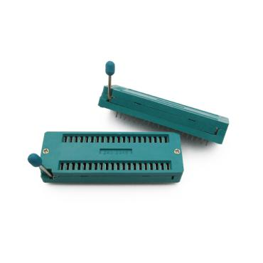
插针 |  | 54
USB ISP下载器 |  | 1 |  | 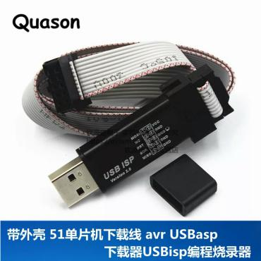
单片机 | AT89S52 | 2
单片机 | STC

电路17 流水灯
序号 | 代号 | 名称 | 规格型号 | 数量
1 | R1 R2 | 电阻 | 4.7K | 2
2 | R3 R4 | 电阻 | 100K | 2
3 | R5—R14 | 电阻 | 200 | 10
4 | RP | 电位器 | 47K | 1
5 | C1 C2 | 电解电容 | 1u 16V | 2
6 | C3 | 瓷片电容 | 0.1u 16V | 1
7 | VT1 VT2 | 三极管 | 9014 | 2
8 | D1—D10 | 发光二极管 | 红色 | 10
9 | IC | 集成电路 | CD4017 | 1
10 |  | IC 16脚插座 |  | 1

电路18 单三拍
序号 | 代号 | 名称 | 规格型号 | 数量
1 | R1 | 电阻 | 10K | 1
2 | R2 | 电阻 | 5K | 1
3 | R3--R5 | 电阻 | 20K | 3
4 | R6 | 电阻 | 100 | 1
5 | RP | 电位器 | 10K | 1
6 | C1 | 电解电容 | 1u /16V | 1
7 | C2 | 元片电容 | 0.011u | 1
8 | VD1--VD3 | 二极管 | 1N4007 | 3
9 | VD4 | 发光二极管 | LED红 | 1
10 | VD5 | 发光二极管 | LED黄 | 1
11 | VD6 | 发光二极管 | LED绿 | 1
12 | VT1--VT6 | 三极管 | 9013 | 6
13 | LA,LB,LC | 步进电机绕组 | 12V单三拍 | 1
14 | IC1 | 集成电路 | NE555 | 1
15 | IC2，IC3 | 集成电路 | 74LS74 | 1
16 | AN | 按键 |  | 1
 |  | IC 8脚插座 |  | 1
 |  | IC 14脚插座 |  | 1

需求提供部门：南通中专机电系
需求提供人：唐玲
联系电话： 13962988562

